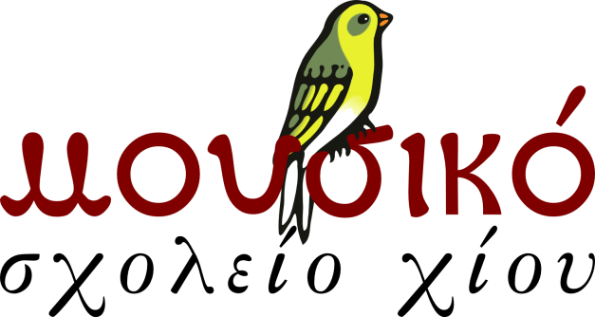

Για πληροφορίες, επισκεφθείτε την ιστοσελίδα του σχολείου μας: http://mousikochiou.mysch.gr/wp

Χριστουγεννιάτικη Συναυλία
με τα σύνολα κιθάρας & χορωδίας
του Μουσικού Σχολείου Χίου
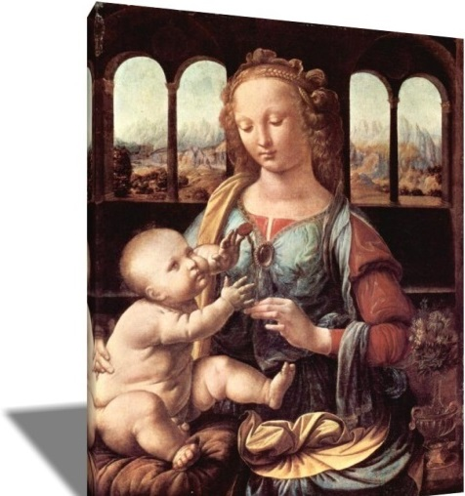
Παρασκευή 22 Δεκεμβρίου 2017
Ώρα 20:30
Καθολικός Ιερός Ναός
Αγίου Νικολάου Χίου

Σύνολο Κιθάρας
- Anonymous, “Cancion triste”
- I. Gremm, D. Horold, “Spanische Impression”
- Astor Piazzolla, “Libertango”
Κιθάρες: Ατσάλης Χρήστος, Δήμα Λαμπρινή, Καντήλωρου Σταματία, Κολλιάρος Ηλίας, Λιαδής Μιχάλης, Κοντού Μαρκέλλα, Μάρτη Κατερίνα, Μονιού Χαρίκλεια, Παπακώστας Βασίλης, Ρερρέ Παναγιώτα, Σιδηροφάγης Ιάσονας, Τσελίγκας Δημοσθένης, Φραντζέσκου Κατερίνα, Φράσκος Νέστορας, Χονδρουδάκη Καλλιόπη.
Διδασκαλία & Διεύθυνση : Αγιάσογλου Γεώργιος

Concerto για κιθάρα και πιάνο σε τέσσερα μέρη

- Joaquin Rodrigo, “Fantasia para un Gentilhombre” («Φαντασία για έναν ευγενή»

- Villano y Ricercar
- Espanoleta y Fanfare de la Caballeria de Napoles
- Danza de las Hachas
- Canario
Κιθάρα : Αγιάσογλου Γεώργιος Πιάνο : Πιλαβάς Μιχάλης

Χορωδία
- “A la Nanita Nana” (Νανούρισμα της Παναγίας – Ισπανικό παραδοσιακό τραγούδι)
- Jay Althouse, “Exultate cantamos festivo” (Ας τραγουδήσουμε με χαρά)

ΧΟΡΩΔΙΑ
Ανδρεάδης Νίκος, Αποστολίδη Γεωργία, Ατσάλης Χρήστος, Γανιάρη Μαριέττα, Δήμα Λαμπρινή, Καρατζά Στέλλα, Καρσιώτη Μαριάμ, Κολύβα Βιργινία, Κοντού Γεωργία, Κοντού Μαρκέλλα, Λιαδής Μιχάλης, Μαυρίκου Ισιδώρα, Μελαχροινούδη Καλλιόπη, Μπάκνη Ηλιάννα, Μπελόκα Μαργαρίτα, Μπούτου Κυριακή, Νικηφορίδη Χριστίνα, Ρερρέ Παναγιώτα, Στυλιανοπούλου Αφροδίτη, Στυλιανοπούλου Παναγιώτα, Παπά Σίλβια, Παπακώστα Δανάη, Παραδείσης Θωμάς, Πιππίδη Κυριακή, Πλατίγκου Κυριακή, Πυκνή Μαρίζα, Τομάζου Αργυρώ, Τσιάγκα Ειρήνη, Φρεζούλη Ασπασία, Χαλιορή Δήμητρα, Χονδρουδάκη Καλλιόπη, Ψυχής Χριστόφορος.
Πιάνο: Στράβα-Κοκκίνου Μάγια
Κρουστά: Γιαγκουδάκης Πέτρος
Διδασκαλία & Διεύθυνση Χορωδίας: Πιλαβάς Μιχάλης

Ευχαριστούμε τον πατέρα Λέοντα, εφημέριο του Καθολικού Ιερού Ναού
Αγίου Νικολάου Χίου και την καθολική κοινότητα Χίου για τη φιλοξενία.

